MÜMİN GENÇOĞLU 1 İLKOKULU
2020-2021 EĞİTİM-ÖĞRETİM YILI REHBERLİK SERVİSİ
VELİ SEMİNER KONULARI

 | EĞİTİMİN VERİLDİĞİ AY | SEMİNERİN KONUSU | KATILAN VELİ SAYISI
1 | EYLÜL | PSD (Güçlendirici Önleyici-Salgın Hastalık) | 162
2 |  | İlkokula Hazırlık (Okula Uyum) | 103
3 | EKİM | Okul Başarısında Ailenin Rolü | 57
4 |  | Çocuk Gelişim Dönemleri | 65
5 | KASIM | Verimli Ders Çalışma Teknikleri | 181
6 | ARALIK | TBM (Teknoloji Bağımlılığı) – Güvenli İnternet | 86
7 | OCAK | Olumlu Davranış Geliştirme | Video paylaşıldı
8 |  | Zaman Yönetimi | Video paylaşıldı

Yapılan seminerlere ek olarak konu ile ilgili broşür dağıtılarak katılamayan velilerin de bilgilendirilmesi amaçlanmıştır
ÇOCUK EĞİTİMİNDE PÜF NOKTALAR KONULU HAZIRLAMIŞ OLDUĞUMUZ BROŞÜR
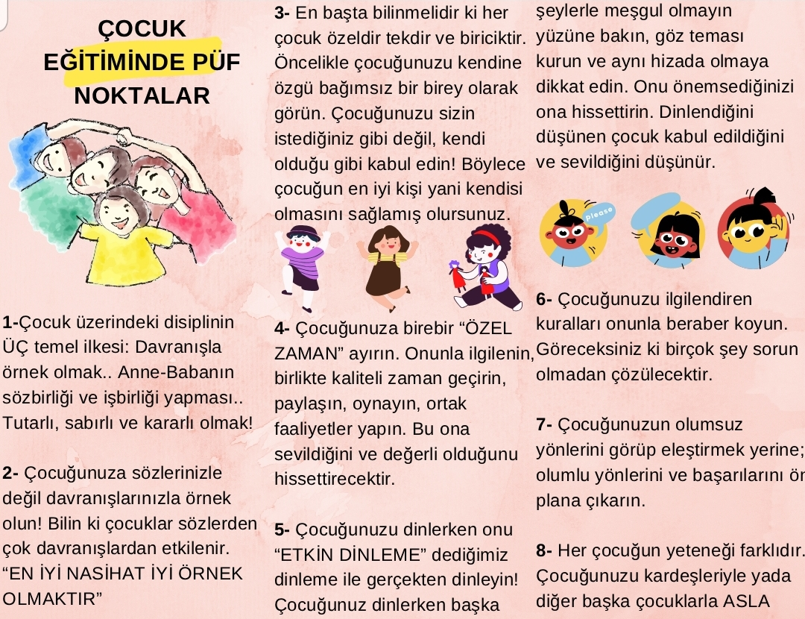
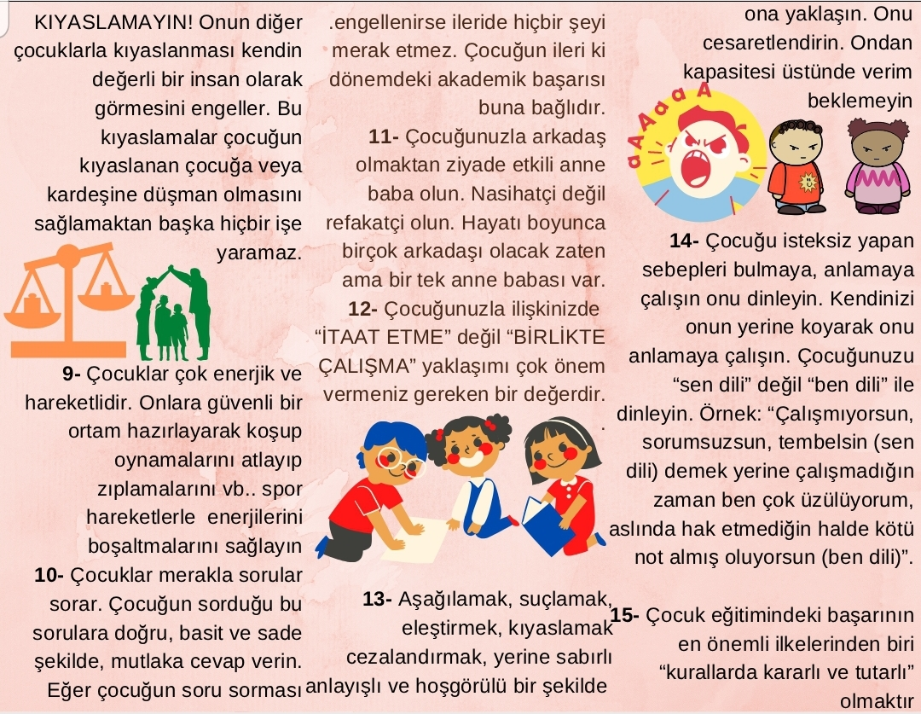
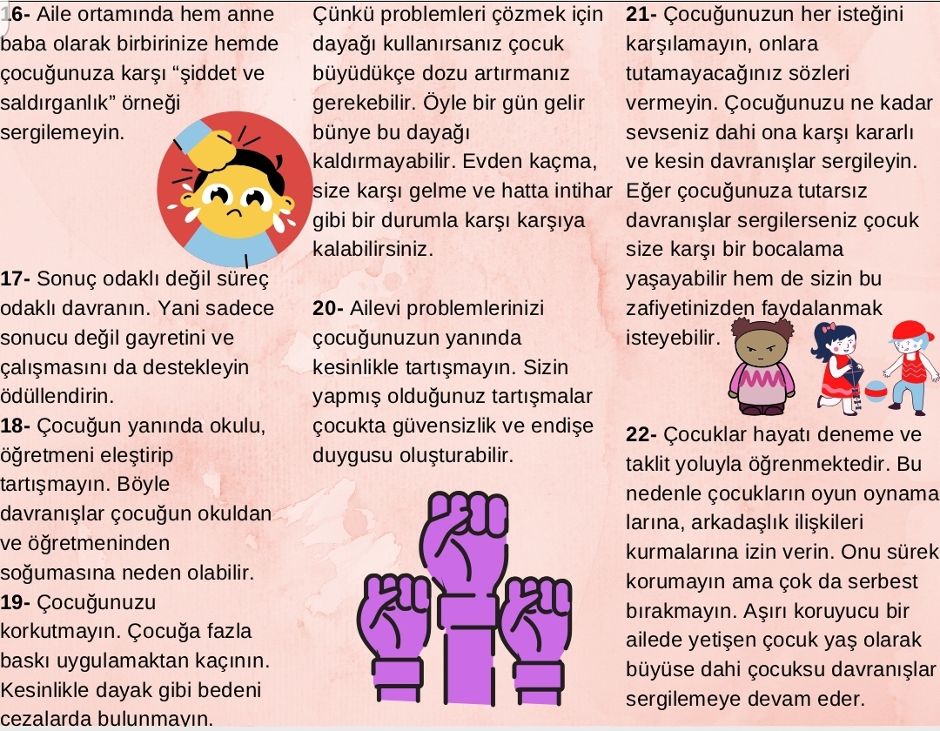
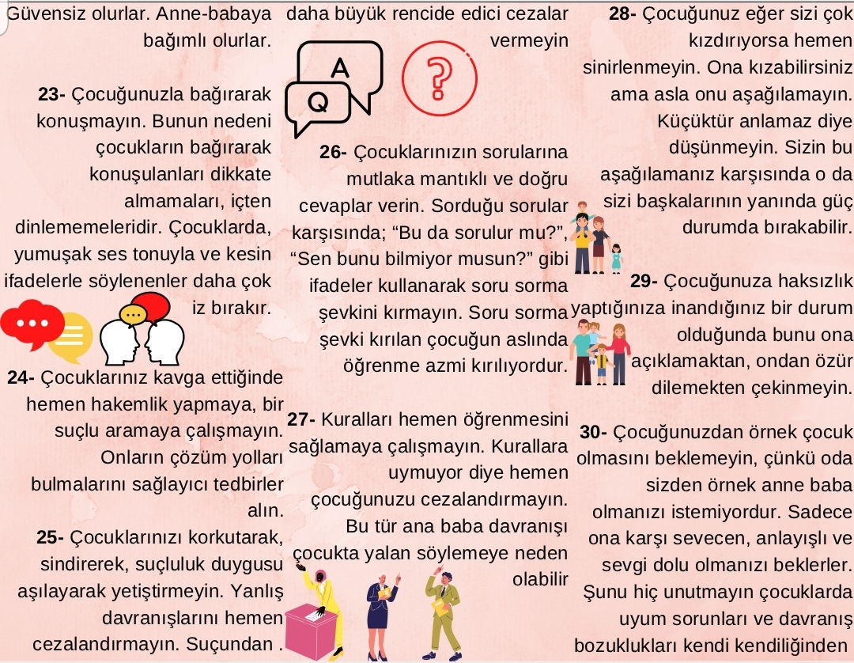
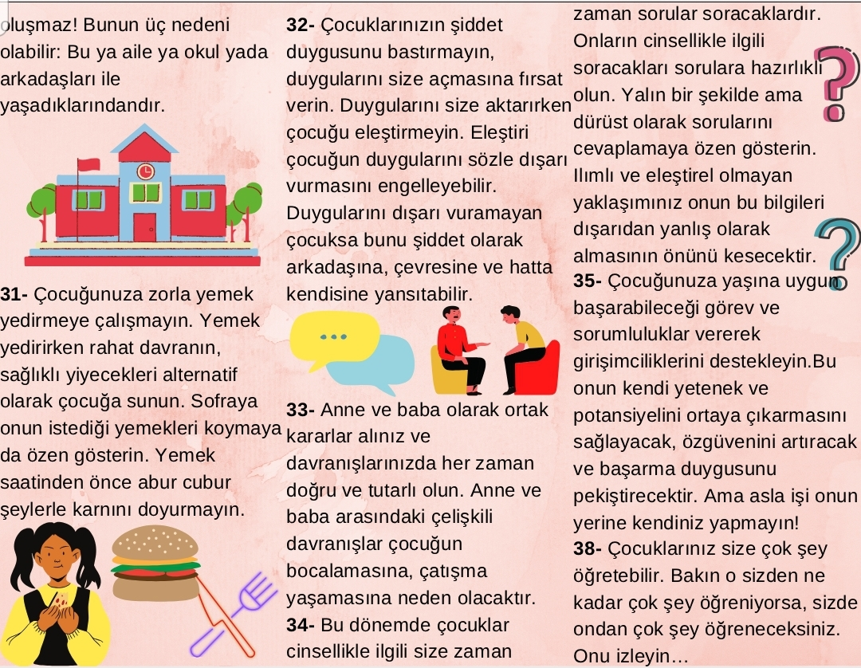
PSD (Güçlendirici Önleyici – Salgın Hastalık) KONULU HAZIRLADIĞIMIZ BROŞÜR
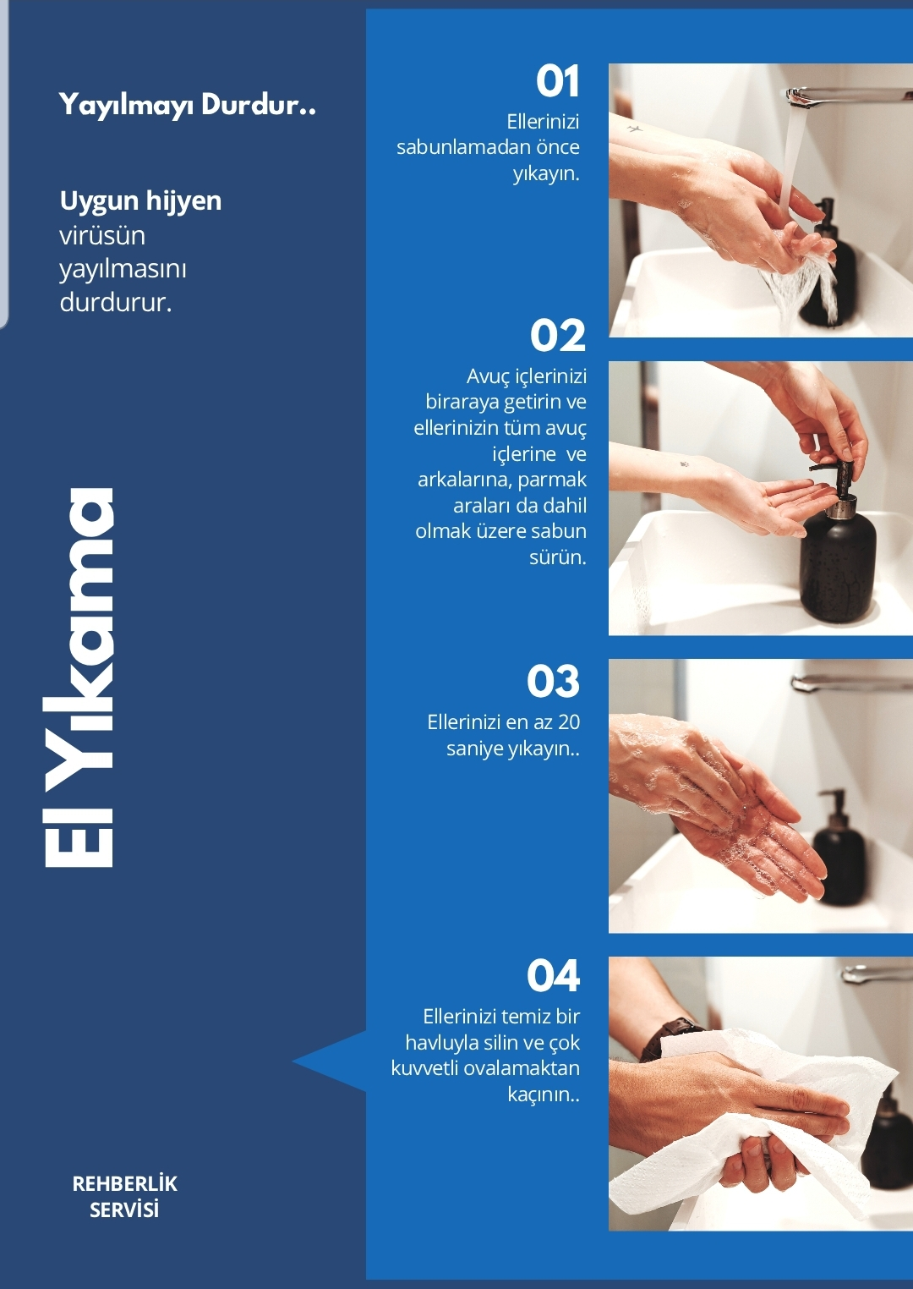
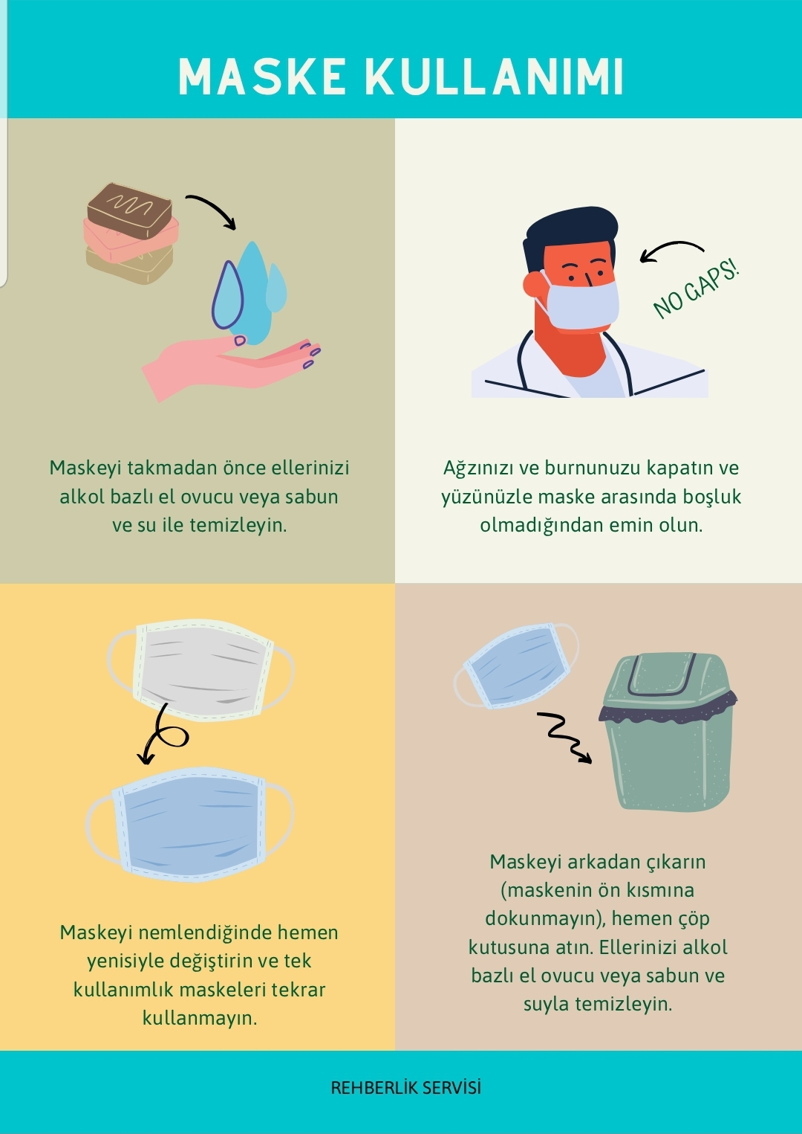

İLKOKULA HAZIRLIK- OKULA UYUM KAPSAMINDA HAZIRLAMIŞ OLDUĞUMUZ BROŞÜR
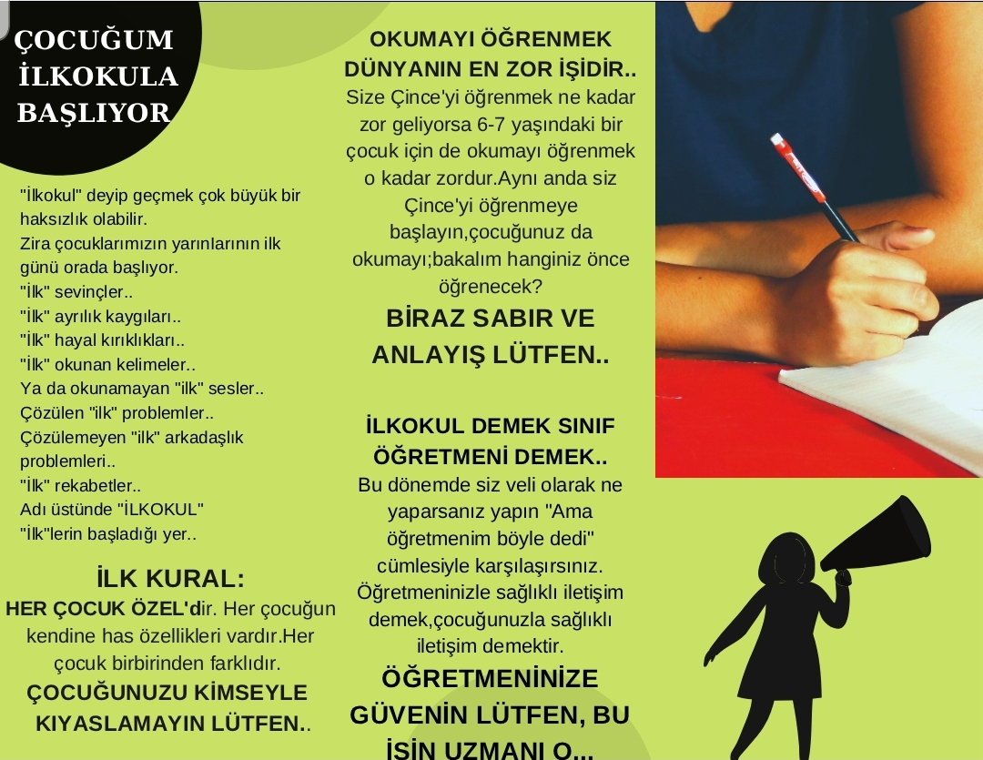
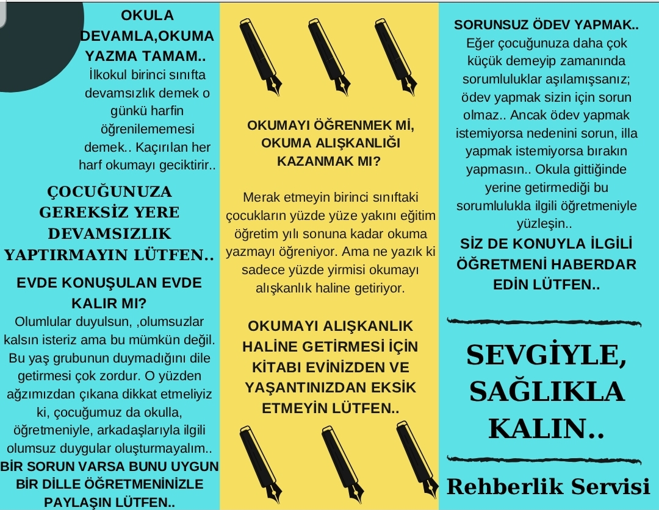

TBM KAPSAMINDA TEKNOLOJİ BAĞIMLILIĞI- GÜVENLİ İNTERNET KONULU HAZIRLAMIŞ OLDUĞUMUZ BROŞÜR
